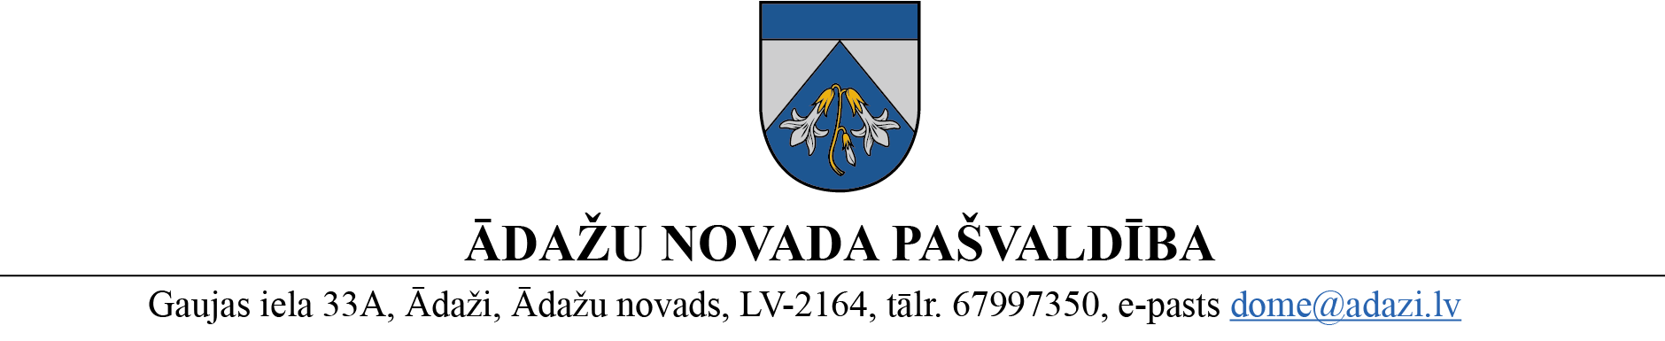

PROJEKTS uz 13.06.2023.
vēlamais datums izskatīšanai Finanšu komitejā 21.06.2023.
domē: 28.06.2023.
sagatavotājs: Ilona Gotharde
ziņotājs: Ilona Gotharde

LĒMUMS

Ādažos, Ādažu novadā
2023. gada 28. jūnijā Nr.{{DOKREGNUMURS}}

Par pašvaldības pārstāvību biedrībā “Pierīgas tūrisma asociācija”

Ādažu novada pašvaldības dome izskatīja Carnikavas novadpētniecības centra vadītājas O.Rinkus 2023. gada 8. maija iesniegumu (reģ. Nr. ĀNP/1-33-222/23/8 (turpmāk – Iesniegums)), ar lūgumu nodrošināt pašvaldības pārstāvību biedrībā “Pierīgas tūrisma asociācija” (turpmāk – PTA).
Ikgadējā PTA biedru kopsapulcē 2023. gada 23. martā PTA Padomes sastāvā tika ievēlēti deviņi biedri, tajā skaitā, arī pašvaldības darbiniece Rūta Zunde.
Pašvaldību likuma Pārejas noteikumu 10. punkta izpratnē pašvaldībai līdz 2023. gada 30. jūnijam jālikvidē to izveidotās biedrības un nodibinājumi, kas neatbilst šā likuma 79. pantā noteiktajam, vai jāizbeidz dalība šādās biedrībās un nodibinājumos.
Ar pašvaldības domes 2023. gada 28. jūnija lēmumu Nr. ___ “Par Ādažu novada pašvaldības dalību biedrībās”, dome nolēma turpināt pašvaldības dalību PTA.
Pašvaldību likuma 79. panta ceturtā daļa nosaka, ka biedrībā vai nodibinājumā pašvaldību pārstāv domes priekšsēdētājs vai cita domes pilnvarota pašvaldības amatpersona.
2021. gada 29. septembra nolikuma Nr. 10 “Ādažu novada kultūras centra nolikums” 20. punkts nosaka, ka kultūras centra struktūrvienības “Carnikavas novadpētniecības centrs” darbības mērķis ir kvalitatīvas kultūrvides uzturēšana novadā, kultūrvēsturiskā mantojuma saglabāšana, kultūrvēsturiskās izpratnes veidošana un popularizēšana sabiedrībā. Nolikuma 21. punkta izpratnē Carnikavas novadpētniecības centrs, veic arī izglītojošo darbu, vada ekskursijas, izstrādā un īsteno izglītojošās programmas, sniedz informāciju par kultūrvēsturisko mantojumu, kultūrtūrisma objektiem, piedalās tūrisma attīstības projektu izstrādē un realizācijā, sniedz informāciju par tūrisma objektiem, pakalpojumiem un tūrisma pakalpojumu sniedzējiem, esošajām dabas vērtībām, popularizē novadu un dabas parku “Piejūra”, u.c.
No iepriekšminētā secināms, ka PTA darbības jomas atbilst Carnikavas novadpētniecības centra galvenajiem uzdevumiem, kā arī joma ietilpst vecākā speciālista tūrisma jautājumos amata tiešajos pienākumos.
Pamatojoties uz Pašvaldību likuma 79. panta ceturto daļu un Finanšu komitejas 21.06.2023. atzinumu, Ādažu novada pašvaldības dome
NOLEMJ:
- Pilnvarot Carnikavas novadpētniecības centra vecāko speciālisti tūrisma jautājumos Rūtu ZUNDI pārstāvēt Ādažu novada pašvaldību biedrībā “Pierīgas tūrisma asociācija”, reģistrācijas numurs 40008303991, un piekrist R.Zundes ievēlēšanai biedrības Padomē.
- Uzdot R.Zundei līdz kārtējā gada 1. decembrim sniegt ziņojumu pašvaldības domei par 1. punkta izpildes rezultātiem.
- Administratīvajai nodaļai līdz 2023. gada 10. jūlijam šo lēmumu nosūtīt biedrībai “Pierīgas tūrisma asociācija” e-adresē.
- Pašvaldības izpilddirektoram veikt lēmuma izpildes kontroli.

Pašvaldības domes priekšsēdētāja K. Miķelsone

JIN, CNC, ĀNKC, IDR, PSN, O.Rinkus, R.Zunde - @

